<https://www.lg.com/es/posventa/guias-y-soluciones/frigorifico/como-usar-el-panel-de-control>

# Uso del Panel de Control.

El panel de control permite ajustar las temperaturas del congelador y frigorífico de forma independiente. También da acceso a otras funciones especiales, que dependen del modelo, por ejemplo: “Express Freeze”, ““Pure N Fresh””, ““Eco Friendly””, alarma de puerta, bloqueo del panel...

En esta guía se muestran varios tipos de paneles de control y se repasan las funciones especiales para ver en qué consisten y cómo activarlas.

## Tipos de panel de control

Dependiendo del modelo, tendrá un panel de control diferente, lo que significa, funcionalidades diferentes. Este puede encontrarse en diferentes localizaciones:

* Puerta del frigorífico (integrado o extraible).

|  |  |
| --- | --- |
|  |  |

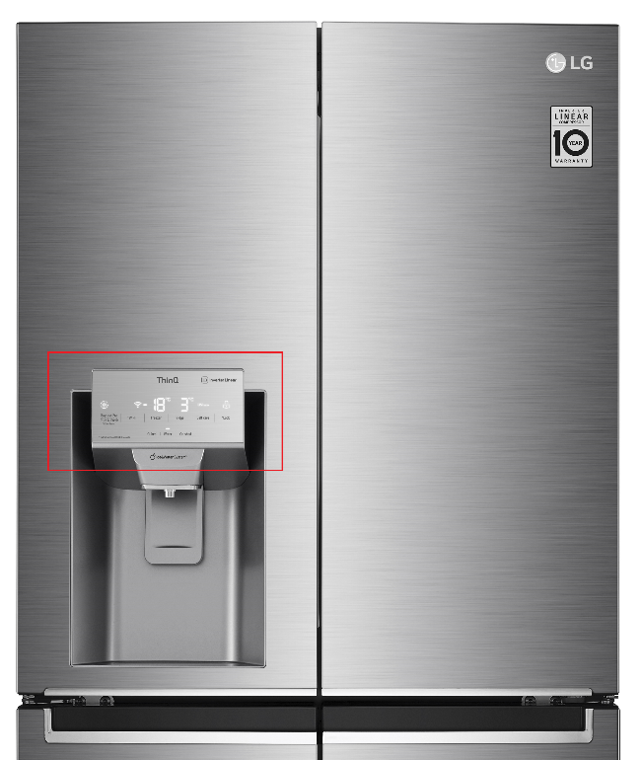

* Parte frontal superior del frigorífico.

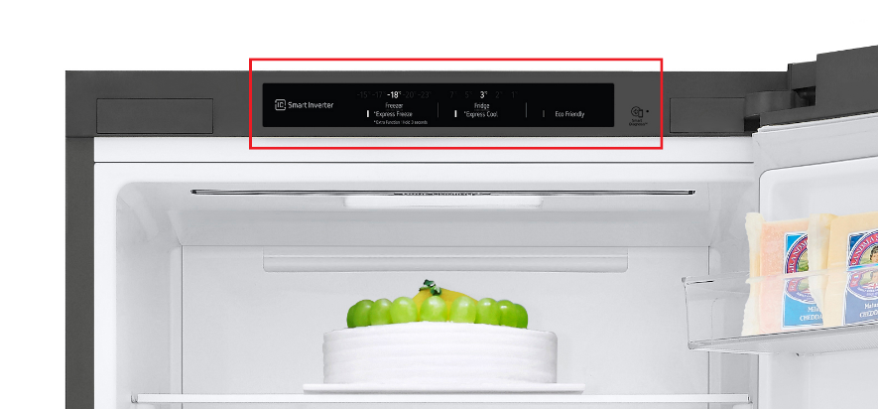

## Ejemplos de paneles de los frigoríficos fabricados a partir de 2020

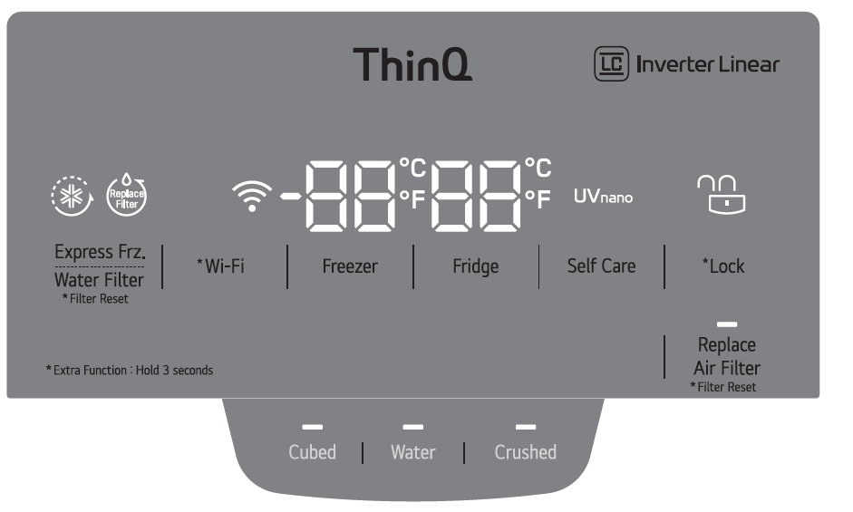

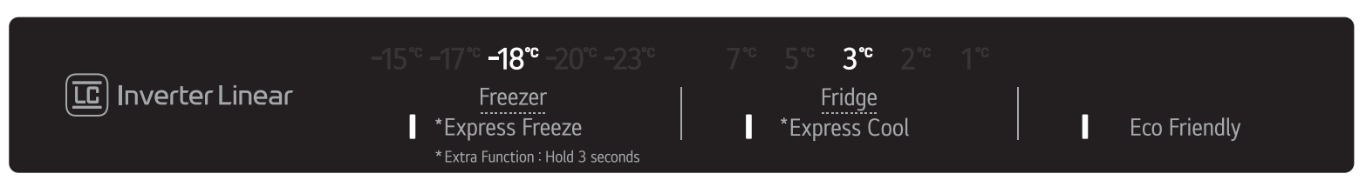

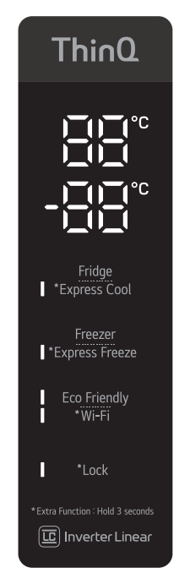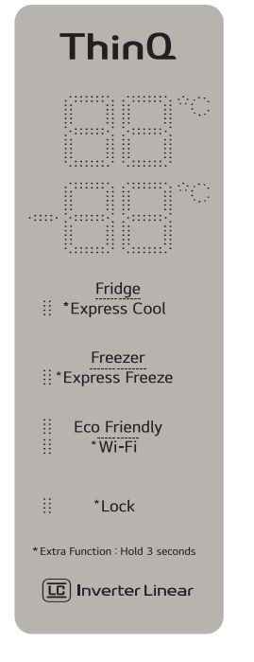

## ¿Qué funciones se controlan con estos botones?

Si la función aparece con un asterisco, es necesario pulsar el botón 3 segundos para activar/desactivarla.

### Ajuste de temperatura

Se realiza pulsando repetidamente “Fridge” para la zona del refrigerador y “Freezer” para la zona del congelador. Dependiendo del tipo de panel o nos mostrará la temperatura seleccionada digitalmente o lo indicará encendiendo unos LEDs de temperatura.

|  |  |
| --- | --- |
|  |  |

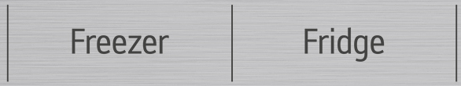

En condiciones normales de carga y temperatura, LG recomienda 3-4⁰C para la zona del refrigerador y -18⁰C para la del congelador.

NOTA: la temperatura visualizada es la temperatura objetivo, no la temperatura real del frigorífico. Ésta depende de los alimentos que haya en el interior, de la temperatura ambiente y de la frecuencia con que se abran y cierren las puertas.

### Express Freeze/Congelación rápida

Esta función aumenta la producción de hielo (en modelos equipados con dispensador y con cubiteras internas) así como las capacidades de congelación del equipo. Es útil si por ejemplo quieres congelar una gran cantidad de comida al mismo tiempo.

Cuando se pulse el botón “Express Freeze”, se iluminará su testigo y permanecerá activo durante un periodo determinado, 3 o 24 horas en función del modelo de frigorífico. La función se desactivará automáticamente después. También es posible detenerla manualmente pulsando otra vez el botón.

|  |  |
| --- | --- |
|  |  |

Si la función “Express Freeze” está activa, el siguiente indicador estará encendido:



NOTA: no todos los modelos tienen este indicador, en otros se iluminará un LED junto al botón.

Hay modelos donde el botón comparte espacio con la función “Eco Friendly” o “Water Filter”. En este caso una pulsación corta activa/desactiva la función “Express Freeze”. En otros modelos, el botón comparte espacio con “Freezer”. Para activar/desactivar es necesario mantener pulsado 3 segundos.

### “Express Cool”/Enfriamiento rápido

La función puede enfriar rápidamente una gran cantidad de alimentos como verduras, frutas, etc.

Cuando se pulsa y mantiene presionado el botón “Express Cool” durante tres segundos, el icono “Express Cool” se enciende en el panel de control. La función se activa o desactiva cada vez que se pulsa el botón.

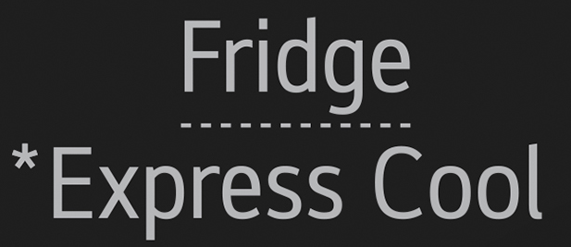

La función Enfriamiento rápido se desactiva automáticamente después de que haya transcurrido un período específico.

Cuando “Express Cool” está activado, puede producirse ruido y aumentar el consumo de energía. En otros modelos, el botón comparte espacio con “Fridge”. Para activar/desactivar es necesario mantener pulsado 3 segundos.

### “Eco Friendly” (Modo Eco)

La función hace que el frigorífico-congelador funcione en el modo de ahorro de energía, que es útil cuando está de vacaciones porque reduce el consumo de energía.

Al presionar el botón “Eco Friendly” se inicia el funcionamiento con la luz encendida, y al presionarlo nuevamente se detiene el funcionamiento.



Hay modelos donde el botón comparte espacio con la función “Wi-Fi”. En este caso una pulsación corta activa/desactiva el modo “Eco Friendly”.

Cuando el modo “Eco Friendly” está activado, los otros botones no funcionarán. Cuando termine de usar el modo “Eco Friendly”, apáguelo para que otros botones funcionen y el frigorífico regrese a su ajuste de temperatura anterior.

### “Pure N Fresh”

La función “Pure N Fresh” minimiza los olores del frigorífico, con su exclusivo sistema de purificación del aire. Un filtro de carbono activo, asistido por un ventilador, fuerza la circulación del aire a través del desodorizante y lo devuelve purificado al interior.

La función tiene tres modos, seleccionables con pulsaciones del botón:

Apagado: modo por defecto cuando el testigo no está iluminado

Auto: cuando el testigo está iluminado

Power: cuando el testigo y la palabra Power están iluminados

Cuando se ilumine el testigo “Replace” es momento de sustituir el filtro “Pure N Fresh” para mantener su rendimiento. Para realizar la sustitución asegúrate de que la función está en modo Apagado y tras esto, es necesario dejar pulsado “Pure N Fresh” durante 3 segundos.

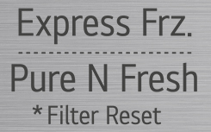

### “Self-Care”

Se usa luz Ultravioleta para mantener la salida de agua limpia. La función de limpieza UV funciona automáticamente durante 10 minutos cada hora o puede ser activada manualmente en cualquier momento.

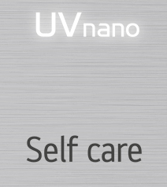

Es necesario pulsar el “Self-Care” para activar esta función manualmente. Sin embargo, una vez activada se emite luz UV automáticamente durante 10 minutos cada hora sin necesidad de presionar el botón “Self-Care”; mientras la emisión de la luz UV, el indicador “UVnano” se encenderá.

### “Wi-Fi”

Este botón permite al aparato conectarse a una red “Wi-Fi” doméstica. Consulte la sección Funciones inteligentes para obtener más información sobre la configuración inicial de la aplicación LG ThinQ.

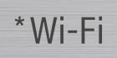

Para activarlo, es necesario presionar el “Wi-Fi” durante tres segundos. Una vez activo, se encenderá el icono que se indica a continuación.

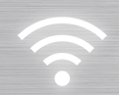

### “Lock”/Bloqueo

Permite bloquear los botones del panel de control. Para activarla, mantenga presionado el botón “Lock” durante tres segundos.

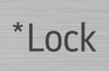

Es necesario desactivar la función “Lock” antes de poder acceder a otras funciones. Una vez activo, se encenderá el icono que se indica a continuación



### “Water Filter”

Reemplace el filtro de agua cuando el indicador se encienda.



Para finalizar el proceso, es necesario dejar pulsado durante 3 segundos donde aparezca “Filter Reset”.



NOTA: sustituir filtro cada 6 meses, renovar el filtro evita que este se sature y provoque fugas de agua.

### Botonera del dispensador:

* “Cubed”: cubitos de hielo
* “Water”: agua fría
* “Crushed”: hielo picado

En todos los casos, hay que pulsar el botón correspondiente y presionar hacia dentro con un vaso el pulsador del hueco del dispensador.

